|  |  |
| --- | --- |
| طراحی کانسپت خانه­ کویری با توجه به اصول طراحی بومی  زهرا مریخ­پور **\***  * نویسنده مسوول: عضو هیات­علمی، کارشناسی­ارشد طراحی­صنعتی، گروه طراحی­صنعتی، دانشکده هنر و معماری، دانشگاه بوعلی­سینا همدان.  [z.merrikhpour@basu.ac.ir](mailto:z.merrikhpour@basu.ac.ir) | |
| **Designing desert home concept according to the native design principles**  *Corresponding author: Zahra Merrikhpour  Industrial Design Department, Bu-Ali Sina University , Hamedan, Iran | |
|  | |
| [z.merrikhpour@basu.ac.ir](mailto:z.merrikhpour@basu.ac.ir) Email: | |
| **چکیده** |  |

در راستای کاربرد مفاهیم توسعه پایدار در طراحی، امروزه ساختمانی که کمترین ناسازگاری را با محیط طبیعی پیرامون خود دارد، ساختمان پایدار نامیده می­شود. هدف از این پژوهش ارائه­ کانسپت خانه­ای در اقلیم کویر به ­منظور کاهش آسیب بر روی محیط، منابع انرژی و طبیعت است. بر مبنای فرضیه­ اصلی به­کارگیری عناصر معماری ­بومی ایران در اقلیم کویری مانند ‌كاهش سطوح خارجي در برابر تابش آفتاب، ايجاد سايه­بان، بادگیر، حياط مركزي، انتخاب مصالح مناسب و عناصر طراحی­پایدار منجر به دست­یابی به سطح بالایی از آسايش فضاي داخلي در بنا می­شود. برای رسیدن به فرضیه­ مطرح­شده ابتدا به مطالعه­ اقلیم کویری، ویژگی­های آن و خانه­های سنتی موجود در این مناطق که تاکنون به­عنوان سازگارترین نوع معماری متناسب با ساختار منطقه شناخته شده­است، پرداخته و در ادامه سعی در به­کارگیری این اصول معماری سنتی در قالب فرمی مدرن با هدف استفاده­ هرچه بیشتر از انرژی­های طبیعی منطقه جهت تامین نیازهای بومی شد.

**واژه­هاي کليدي**

معماری­پایدار، طراحی کانسپت، اقلیم­کویری، معماری­بومی.

**Abstract**

based on sustainable development in design, today's building that is least incompatible with the natural environment is called sustainable building. The purpose of this study is to present a home concept in the desert climate to reduce damage to the environment, energy resources and nature. Based on the main hypothesis of using native Iranian architectural elements in desert climate such as reduction of external surfaces against sunlight, canopy, windbreaker, central courtyard, selection of suitable materials and sustainable design elements leading to surface attainment. It is built on a high level of interior comfort. To arrive at the hypothesis first, studied the desert climate, its features, and the traditional houses in these areas, hitherto recognized as the most compatible type of architecture appropriate to the structure of the region, and then attempt to Applying these principles of traditional architecture into a modern form aimed at making the most of the region's natural energies.

**Keywords:** sustainable architecture, concept design, desert climate, native architecture

**1- مقدمه**

کاربرد مفاهیم پایداری و توسعه پایدار در معماری مبحثی به نام معماری­پایدار را به­وجود آورده­است که مهم­ترین سرفصل­های آن را عناوین "معماری­اکوتک"، "معماری و انرژی" و "معماری­سبز" تشکیل می­دهد .معماری­پایدار که در واقع زیرمجموعه طراحی پایدار است را شاید بتوان یکی از جریان­های مهم معاصر به­حساب آورد که عکس­العملی منطقی در برابر مسائل و مشکلات عصر صنعت به­شمار می­رود. مشکلات ناشی از مصرف نادرست انرژی در قرن بیست­ویکم، که تمام جوامع دنیا با آن درگیرند، لزوم طراحی معماری همساز با محیط را نشان می­دهد(طاهباز، 4،1392). موضوع اقلیم به­دلیل کمک به صرفه­جویی در مصرف انرژی، خصوصا انرژی­های فسیلی و تجدید ناپذیر، از مباحث اصلی این مفهوم می­باشد(شقاقی و مفیدی، 1387،106)استفاده بهینه از انرژي و بـه­کـار گیـري مصـالح قابل­بازیافت در ساخت بنا و توجه­به جنبه­هاي بومی و فرهنگی محل، از مفـاهیم اصـلی کـاربـرد اکـولـوژي در طراحـی معماري است، که در مبانی معماري در دو دهه اخیر گسترش یافته است. به­کارگیري فنون محلی و استفاده از مصالح بوم­آورد، اغلب فرايندی نسبتاً ساده داشته و به راحتی بخشی از نیازهاي عملکردي ساکنان را برآورده می­کرده است(محمدزاده، 1391، 3) به طور خلاصه منظور از بوم­شناسی ساختمان این است که بر قابلیت ساختمان براي تلفیق عوامل­محیطی و جوي و تبدیل آنها به­صورت کیفیت­هاي فضایی و آسایش و فرم تمرکز گردد) کامران کسمایی و دیگران، 1390،6) در معماری­بومی، نه تنها می­توان به مفاهیم فرمیک توجه نمود، بلکه اصل الهام­گیری، در به کار بردن جوانب مثبت برای رسیدن به آسایش است(برزگر و مفیدی شمیرانی،1389، 14).

اصول طراحی­پایدار را می­توان به صورت زیر برشمرد:

1.صرفه­جویی در منابع: این اصل از یک­سو به بهره­برداری مناسب از منابع و انرژی­های تجدیدناپذیر مانند سوخت­های فسیلی، در جهت کاهش مصرف می­پردازد و از سوی دیگر به کنترل و به­کارگیری هرچه بهتر منابع­طبیعی به­عنوان ذخایری تجدید پذیر و ماندگار توجه جدی دارد. استراتژی­های کنترل منابع، شامل حفظ انرژی، آب و مواد است.

2.طراحی برای بازگشت به چرخه زندگی: دومین اصل از معماری­پایدار بر این نظریه استوار شده­است که ماده از یک شکل قابل­استفاده به شکل دیگری تبدیل می­شود، بدون اینکه به مفید بودن آن آسیبی رسیده باشد. به­واسطه این اصل، یکی از وظایف طراح، جلوگیری از آلودگی محیط است.

3.طراحی برای انسان: از این اصل به­عنوان مهمترین اصل معماری­پایدار نامبرده می­شود. این اصل ریشه در نیازهایی دارد که برای حفظ و نگهداری عناصر زنجیره ای اکوسیستم لازم است که آن­ها نیز به نوبه خود بقای انسان را تضمین می­کنند و دارای سه استراتژی نگهداری از منابع طبیعی، طراحی­شهری و راحتی انسان است که تمرکزشان بر افزایش همزیستی بین ساختمان و محیط بیرون از آن و بین ساختمان و افراد استفاده­کننده از آن­هاست) کامران کسمایی و دیگران، 1390،3).

به­کارگیری عناصر طراحی پایدار و عناصر معماری­بومی در اقلیم کویری منجر به دست­یابی به سطح بالایی از آسايش فضاي داخلي در بنا می­شود از مهمترین مزایای طراحی همساز با اقلیم می­توان به صرفه­جویی در مصرف انرژی­های فسیلی، تحمیل­نکردن هزینه­های اضافی در ساخت و ساز، کاهش چشمگیر بار تاسیسات مکانیکی گرمایش و سرمایش، همسازی با محیط­زیست، کاهش هزینه­های تعمیر و نگهداری و افزایش عمر مفید ساختمان اشاره کرد(طاهباز، 66،1392).

روش تحقیق: برای رسیدن به فرضیه­ مطرح­شده ابتدا به مطالعه­ی اقلیم کویری، ویژگی­های آن و خانه­های سنتی موجود در این مناطق که تاکنون به­عنوان سازگارترین و کارامدترین نوع معماری متناسب با ساختار منطقه شناخته شده­است، پرداخته و در ادامه سعی در به­کارگیری این اصول معماری سنتی در قالب فرمی مدرن با هدف استفاده­ هرچه بیشتر از انرژی­های طبیعی منطقه جهت تامین نیازهای بومی شد.

**پیشینه تحقیق:**

اصول معماری پایدار

* تأمین نیازهای انسان، بدون تصرف در منابع و امکانات طبیعی آیندگان.
* بهبود کیفیت زندگی و آسایش جسمی و روحی و عدالت اجتماعی و اقتصادی.
* ایجاد امنیت و آسایش در فضاهای معماری.
* انعطاف و انطباق با شرایط محیطی و تغییرات محیط در فصول مختلف و زمان­های گوناگون.
* استفاده خردمندانه از زمین و همسازی کالبد معماری با شکل زمین و محیط­زیست اطراف آن.
* جلوگیری از آلودگی هوا و محیط­زیست و عدم مصرف آلاینده­ها.
* استفاده از روش­های طراحی همساز با محیط و توجه به الگوهای بومی در طراحی و ساخت بنا.
* کاهش مصرف منابع و انرژی­های تجدیدناپذیر و افزایش استفاده از انرژی­های تجدیدپذیر.
* استفاده از مواد، مصالح و عناصر همساز با اقلیم در جهت کاهش مصرف انرژی و کاهش آلودگی و قابل بازیافت­بودن مصالح.
* استفاده از عناصر طبیعت و تلفیق فضاهای سبز با فضاهای مسکونی.
* استفاده از حداکثر نور، گرما، رطوبت، باد، تهویه­ی طبیعی و کنترل آن­ها در فضاهای داخلی.(امینزاده،1382، 4).

معماری­بومی بـه فرم­هايـی گفته می­شـود کـه بـر اسـاس نیازهـاي سـاکنان یـک منطقـه و محدودیت­هـای محـل و اقلیـم، شـکل گرفتـه باشـد(اوکتاری،1386، 22). معماری­بومی که به دور از تخصص­ها تحقق می­یابد، جوابگویی به نیازهای یک جامعه در ارتباط با عوامل­طبیعی و با خواسته­های معنوی انسان­ها را عهده­دار است. زیرا با مشارکت آن­ها در تدبیر و در اجرا زاده می­شود و از زندگی روزمره آنان الهام می­گیرد و به دور از خودنمایی و برون­آرایی استقرار می­یابد(آلپاگونوولو،1384، 98). استفاده از امکانات محیطی و هماهنگی با طبیعت در معماری بومی نمایان است(سرتیپی­پور،1388، 35).یکی از اولین اقدامات در طراحی همساز با اقلیم، شناخت ویژگی­ها و نیازهای اقلیمی محل طراحی است(طاهباز،19،1392). می­تـوان گفـت کـه معمـاری­بومـی بـا مـردم همـزاد و بـا محیـط، همسـاز اسـت(ناظر، 1392، 4). اســتفاده بهینــه از انـرژی و بهره­بـرداری اکولوژیـک از انـواع انرژی­هـای پایـدار از خصوصیـت ایـن نـوع معمـاری بـه­شـمار می­رود(نوحــی،1388، 17). میزان متفاوت و ترکیب گوناگون عوامل اقلیمی که خود ناشی از تفاوت موقعیت جغرافیایی مناطق مختلف است، حوزه­های اقلیمی متفاوتی در جهان پدید آورده که هر یک ویژگی­های خاصی دارد. محیط­زیست، شهرها و حتی بناهای مربوط به این حوزه­های اقلیمی، ویژگی­های خاصی متناسب با شرایط اقلیمی خود بدست آورده­اند(کسمائی،1385، 81). در طراحی­پایدار، ساختمان­ها باید به­گونه­اي طراحی شوند که قادر به استفاده از اقلیم و منابع انرژي بومی باشند. شکل و نحوه استقرار بنا و محل قرارگیري فضاهاي داخلی آن می­توانند به­گــونــه­اي باشد که موجب ارتقاء سطح آسـایش درون ساختمان گردد.(هوشمندپور و دیگران،1391،5) در اکثر مناطق، تغییرات اقلیمی در زمستان و تابستان فاصله زیادی با شرایط آسایش دارد. در صورتی که مجتمع ساختمانی متناسب با شرایط اقلیمی، قادر است شرایط را تعدیل کند و فاصله گرم­ترین و سردترین زمان از شرایط آسایش را در سطح اقلیم محلی کاهش دهد(طاهباز،66،1392).

**بدنه تحقیق:**

مشکلات عمده­ای که مردم نواحی گرم وخشک را به چاره­جویی واداشته، چنین بوده: آفتاب سوزان و گرمای زیاد، درجه حرارت بالا در روز و پایین در شب(نوسان­حرارتی روزانه به­ویژه در تابستان)، تابستان­های خیلی گرم و زمستان­های سرد، هوای خشک و در نتیجه کمی بارندگی و کم­آبی و وجود طوفان­های پر گرد و خاک و احیانا شنی(توسلی،1381، 32).ساکنین مناطق گرم­وخشک برای غلبه بر این مشکلات آب و هوایی، تدابیر زیر را اندیشیده­اند:

1.به­طورکلی در این مناطق ساختمان­ها با مصالحی از جمله خشت و گل که ظرفیت­حرارتی زیادی دارند بنا شده­اند. در مناطقی که شرایط آب و هوایی بسیار حاد است، با ساختن خانه­ها در دل تپه­ها یا زیر زمین، زمان تاخیر را به بی­نهایت رسانده­اند و بدین وسیله از شرایط حرارتی متعادل عمق زمین استفاده کرده­اند. معماران ایرانی، تلاش می­کردند مصالح مورد نیاز خود را از نزدیکترین جاها به دست آورند و بنا را چنان احداث می­کردند که نیازمند مصالح جاهای دیگر نباشند و خود بسنده باشند)پیرنیا، 1382، 31). به عبارتی معمارى ايرانی بر پايه استفاده از مصالح بوم­آورد و محلی پايه­گذاری شده است)خضری، 1388، 119).

2.پلان ساختمان­ها تا حد امکان متراکم و فشرده است و تا حد ممکن تلاش­شده سطح خارجی ساختمان نسبت­به حجم آن کم باشد. این تراکم و فشردگی پلان خانه­ها، میزان تبادل حرارت از طریق جداره­های خارجی ساختمان را به حداقل می­رساند و تا حد زیادی از نفوذ حرارت به داخل ساختمان در تابستان و اتلاف آن در زمستان جلوگیری می­کند.

3.ساختمان­ها معمولا در بافت­های متراکم و مجموعه­های بسیار فشرده بنا شده­اند و بدین ترتیب تلاش شده­است بیشترین سایه ممکن بر سطوح خارجی ایجاد شود.

4.در بیشتر نواحی این مناطق، به دلیل بارندگی کم و در نتیجه کمبود چوب، سقف ساختمان­ها به شکل خرپشته، طاق یا گنبد و بدون هیچ اسکلتی از خشت خام و گل ساخته شده است. البته در مناطق نیمه­بیابانی به­دلیل اعتدال نسبی هوا و وجود چوب نسبتا کافی، بیشتر بام­ها از چوب و به­شکل مسطح ساخته شده­است.

5. به­منظور کاهش هر چه بیشتر حرارت ایجاد شده در دیوارها در اثر تابش آفتاب بر آنها، معمولا سطوح خارجی سفید کاری شده­است.

6. در این مناطق، تعداد و مساحت پنجره ساختمان­ها به حداقل میزان ممکن کاهش یافته و برای جلوگیری از نفوذ پرتوهای منعکس شده از سطح زمین اطراف، پنجره­ها در قسمت­های فوقانی دیوارها تعبیه شده­است.

7.در مناطق گرم و خشک سعی شده­است از ایجاد کوران و ورود هوای خارج به داخل ساختمان از طریق پنجره­ها یا قسمت­های بازشو، به­ویژه در هوای گرم جلوگیری شود. ولی تدابیر دیگری از جمله ایجاد بادگیر برای خنک­سازی هوای داخلی به­صورت طبیعی اندیشیده شده که بسیار موثر است.

8.استفاده از حیاط­های داخلی درخت­کاری شده و معطوف ساختن فضاهای زندگی به این حیاط­ها، از عمده­ترین ویژگی­های معماری در مناطق گرم و خشک است. حیاط داخلی که شامل درخت، حوض و سطح گیاه­کاری شده­است، یکی از موثرترین عوامل ایجاد رطوبت محسوب می­شود.

9.جهت قرارگیری ساختمان­ها در این مناطق، جنوب تا جنوب­شرقی است. این جهت­ها برای به حداقل رساندن نفوذ حرارت ناشی از تابش آفتاب در بعد ازظهر به داخل ساختمان، مناسب­ترین جهت محسوب می­شود (کسمائی، 1385، 88).

به طور کلی فاکتورهای مورد توجه در طراحی کانسپت خانه کویری در شکل1 آورده شده است.

**شکل 1. فاکتورهای مورد توجه در طراحی کانسپت خانه کویری**

**یافته­های تحقیق:**

بر اساس مطالعات انجام­شده ویژگی­های مورد توجه در طراحی کانسپت خانه کویری به شرح زیر می­باشد:

1. به­کارگیری عناصر مورد توجه در معماری­بومی اقلیم گرم­وخشک شامل:

* پلان متراکم و فشرده.
* ارتفاع پایین­تر از سطح زمین.
* ایجاد سایه بر روی سطوح خارجی.
* استفاده از مصالح با ظرفیت­حرارتی بالا (مانند خشت و گل).
* ایجادحداقل سیرکولاسیون در بنا (بازشوهای کم و در قسمت فوقانی بنا).
* بام به شکل گنبد یا طاق.
* استفاده از رنگ­های روشن(حداقل درصد جذب انرژی خورشیدی).

استفاده از بادگیر.(شکل2)

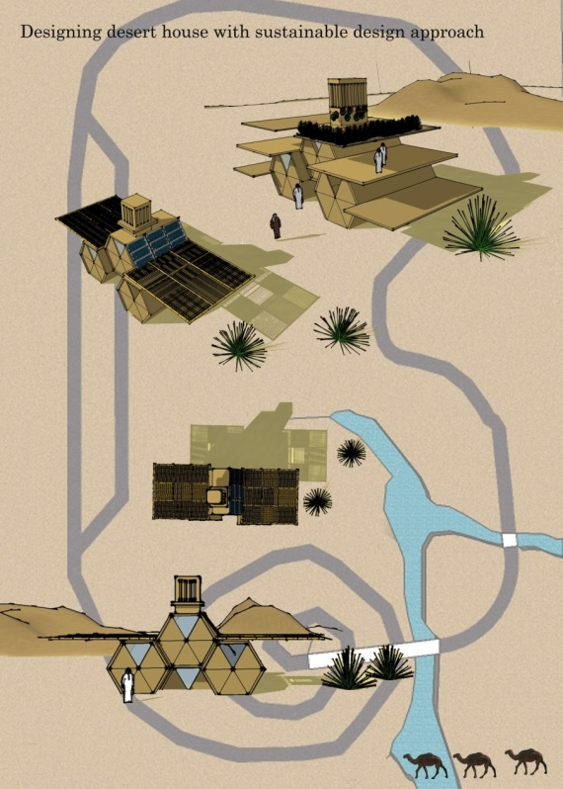

**شکل 2. به­کارگیری عناصر مورد توجه در معماری­بومی اقلیم گرم­وخشک در طراحی کانسپت خانه کویری.**

1. به­کارگیری عناصر یاد شده در غالب فرم مدرن و امروزی.
2. استفاده از واحدهای مدولار به­منظور سهولت امکان گسترش واحدهای مسکونی.
3. انتخاب فرم شش­ضلعی به­عنوان واحد مدولار برای خانه­های مسکونی.

5. دلایل انتخاب فرم شش­ضلعی:

* قابلیت­گسترش سریع سازه از طریق تکثیر فرم شش­ضلعی بدون آسیب­رسیدن به فرم کلی بنا.
* امکان تعریف هریک از واحدها به­عنوان فضاهای داخلی مجزا در خانه (اتاق­خواب،آشپزخانه و ...).
* امکان دستیابی به فرم متراکم از طریق کنار هم قرار گرفتن شش­ضلعی­ها .
* امکان استفاده­ی حداکثری از فضا ضمن به­کارگیری حداقل متریال**.(شکل 3)**

به­کارگیری سلول­های خورشیدی در دو طرف بنا به­منظور جذب و استفاده از آن به­عنوان منبع انرژی(توجه به اصول طراحی­پایدار).

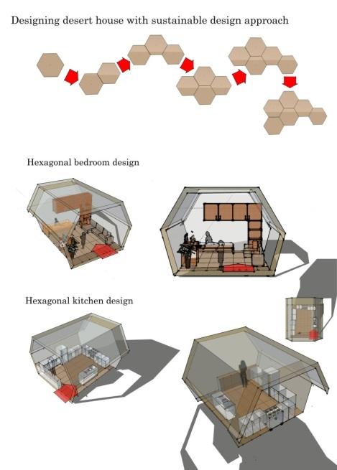

**شکل 3. استفاده از واحدهای مدولار به­منظور سهولت امکان گسترش واحدهای مسکونی.**

پیشنهادهای اجرایی در راستای عملکردی­کردن طرح:

* طراحی سیستم­های گرمایشی و سرمایشی واحدها با استفاده­ حداکثری از انرژی­های پایدار موجود در منطقه.
* طراحی­سیستم فتوولتائیک متناسب با عملکردهای فضاهای مسکونی، در جهت استفاده­ حداکثری از انرژی خورشیدی.
* جایگزین­کردن متریال­های معماری­بومی مانند خشت و آجر با متریال­های جدید مطابق باخصوصیات اقلیمی محیط.
* بررسی چگونگی جهت­گیری پلان واحدها بر اساس شرایط اقلیمی منطقه مانند جهت وزش بادها در فصول مختلف سال، جهت تابش نور خورشید و ... .

مواد و متریال­های پیشنهادی طرح: مواد هوشمند ذخیره­کننده­ انرژی[1] شامل مواد و متریال­هایی که قادر به ذخیره انرژی­های محسوس و ارائه­ آن در فرم­های نور، گرما، الکتریسیته می­باشند. [2]در تابستان اشعه خورشید پس از برخورد با پنل­های خورشیدی هوشمند، منعکس می­شود. در طی زمستان زاویه­ کم خورشید این امکان را ایجاد می­کند که نور خورشید با پنل­ها برخورد کرده و انرژی حاصل از آن، به انرژی گرمایی تبدیل شود. این انرژی گرمایی از طریق ذوب­کردن نمک­های هیدروژن در داخل پنل­ها ذخیره می­گردد. زمانی که دمای اتاق به حد پایین­تر از 26 درجه برسد به­عنوان مثال در روزهای ابری یا در شب، نمک­های هیدراته کریستالی­شده و انرژی ذخیره­شده آزاد می­گردد. این پنل­ها به­گونه­ای طراحی شده­است که به­طور مستقیم از طریق مشاهده آن­ها می­توان به میزان شارژ موجود پی برد. اگر پنل­ها به صورت مات دیده شوند به­این­معنی است نمک­ها به شکل جامد هستند، بنابراین شارژ نیستند و پنل­های شفاف نمایانگر میزان بالای شارژ در آن­ها هستند. با توجه به اینکه اختلاف دمای شب و روز در کویر میزان قابل توجه­ای است­، بنابراین می­توان از طریق استفاده از این پنل­ها در وجوه مختلفی از نمای ساختمان، این اختلاف را به حداقل رسانده و شرایط مطلوب­تری برای زندگی فراهم نمود. همچنین حجم بالای انرژی خورشیدی در طول روز، استفاده از این پنل­ها را در طراحی بیش از پیش آشکار می­نماید.(شکل4)

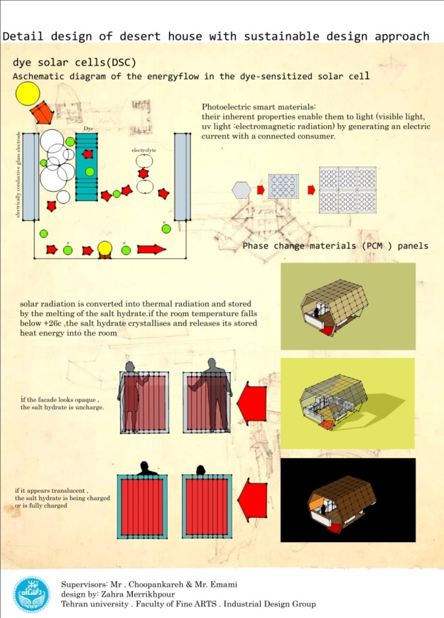

**شکل 4.استفاده از مواد هوشمند ذخیره­کننده­ انرژی درطراحی خانه کویری**

رنگ سطوح خارجی تعیین­کننده مقدار انرژی خورشیدی جذب­شده در طول روز، و مقدار حرارت دفع­شده از طریق ساطع­کردن پرتو با طول موج بلند هنگام شب و در نتیجه الگوی تغییر دمای سطح خارجی بام، همچنین میزان تبادل حرارتی بین هوای داخل و خارج از طریق بام است.(کسمائی، 1385، 42) توجه­به اقلیم گرم و خشک منطقه، در معماری­بومی استفاده از خشت و آجر به رنگ­های روشن، به­دلیل ایجاد حداقل درصد جذب انرژی خورشیدی مشاهده می­شود. به­همین­منظور برای رفع این ضرورت اقلیمی، با استفاده از رنگ­های ترموکرومیک [3] با قابلیت تغییر رنگ در اثر تغییرات دمایی در گرما ( روشن: حداقل درصد جذب انرژی خورشید ) و در سرما ( تیره: حداکثر در صد جذب انرژی خورشید) می­توان با استفاده از متریال­های مدرن، ارزش­های معماری بومی را نیز حفظ نمود.(Ritter، 2007، 72). به­­کارگیری مواد و متریال­های هوشمند تولید کننده­ الکتریسیته[4]مانند متریال­های هوشمند فوتوالکتریک[5]، که قادر به تولید جریان­الکتریسیته به یک یا چند مصرف­کننده به­طور همزمان با استفاده از تاثیرات نور و دما هستند (شکل5).

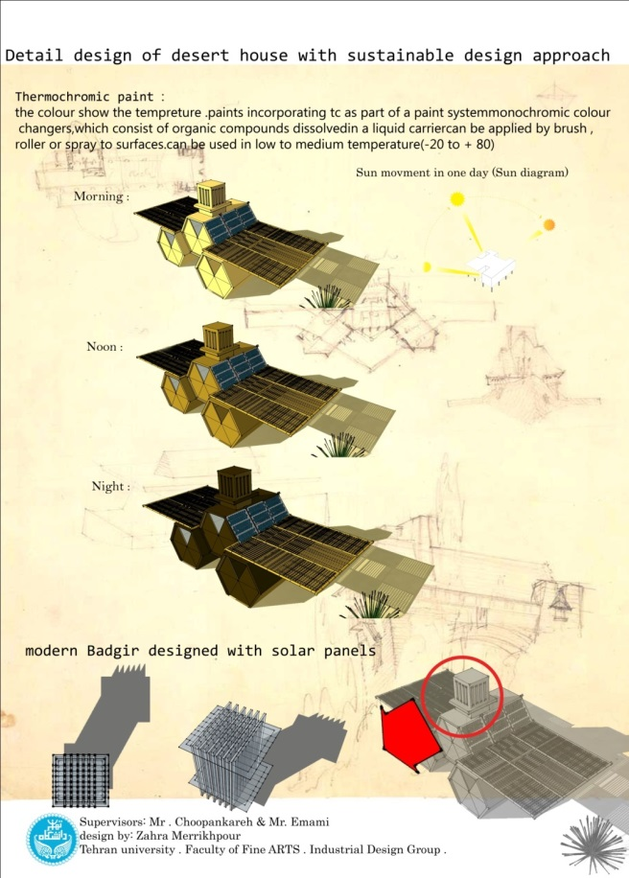

**شکل 5. استفاده از رنگ های ترموکرومیک درطراحی خانه کویری**

**نتیجه گیری:**

در طراحی پایدار، ساختمان­ها باید به گونه­اي طراحی شوند که قادر به استفاده از اقلیم و منابع انرژي بومی باشند. در پژوهش ارائه­شده سعی گردید تا طراحی عناصری مانند جهت­گیری بنا، بازشوها، ارتفاع بنا، مصالح و رنگ بنا با توجه به اصول معماری­پایدار و بومی منطقه کویری، در غالب فرمی مدرن و قابل­گسترش مدولار به­منظور استفاده حداکثری از محیط انجام شود. ارائه راهکارهایی در زمینه اجرایی­کردن این کانسپت می­تواند زمینه­ساز پژوهش­های آینده قرار گیرد.

فهرست مراجع :

1. آلپاگوندولو ، آدریانو ، محمد مهریار، مصطفی ربوبی و ...(1384)، معماری بومی، نشر فضا وابسته­به موسسه علمی و فرهنگی فضا، چاپ دوم، تهران.
2. امیـن­زاده، بهنـاز.(1382)، تأثیـر زیست­شناسـی و اکولـوژی در معمـاری، فصلنامـه معمـاری و فرهنگ، شـماره 13 ،تهران، 18-22.
3. اوکتـاری، دریا.(1386)، طراحـی بـا نگـرش بـه محیط­هـای مسـکونی- تجزیـه و تحلیـل در شـمال قبـرس. ترجمـه سـید باقـر حسـینی، فاطمـه نسـبی و مهـدی خالقـی، فصلنامـه آبـادی، شـماره55 ،تهـران.
4. پیرنیا، محمدکریم.(1382)، سبک­شناسی معمار­ی ایرانی، نشر پژوهنده و نشر معمار، تهران.
5. توسلی، محمود.(1381)، ساخت شهر و معماری در اقلیم گرم و خشک ایران، انتشارات پیام، تهران.
6. خضری، زهره(1388)، آسباد: تجلی گاه هنر و صنعت، نامه معماری و شهرسازی، شماره 2، تهران، 123-111.
7. سرتیپی­پور، محسن.(1388)، آسیب­شناسی معماری روستایی به­سوی سکونتگاه مطلوب، بنیاد مسکن انقلاب­اسلامی، تهران.
8. شقاقی، شهریار و مجید مفیدی(1387) ، رابطه توسعه­پایدار و طراحی­اقلیمی بناهای منطقه سرد و خشک، فصلنامه علوم و تکنولوژی محیط­زیست، تهران، 120-105 .
9. طاهباز، منصوره.(1392). دانش اقلیمی طراحی معماری، انتشارات دانشگاه شهید بهشتی، تهران.
10. کسمائی،کامران، حدیثه و همکاران.(1390)، نگرش­ها و اصول در معماری پایدار، همایش ملی عمران، معماری، شهرسازی و مدیریت انرژی،دانشگاه آزاد اسلامی واحد اردستان.
11. کسمائی، مرتضی،(1385) اقلیم و معماری، نشر خاک، تهران.
12. محمدزاده، رحمت.(1391)، ارزیابی عوامل اقلیمی مساکن سنتی و جدید روستای کهنمو، فصلنامه فضای جغرافیایی،شماره 39، اهر، 15-1.
13. ناظـر، الهـام.(1392)، معمـاری­پایـدار در فضاهـای آموزشـی بـا تأکیـد بـر ویژگی­هـای معمـاری بومـی در اقلیـم گـرم و خشـک، مجموعـه مقـاالت همایـش معمـاری پایدار و توسـعه شـهری، بـوکان.
14. نوحی، حمید.(1388)، تأملات در هنر و معماری: مجموعه مقالات، سخنرانی­ها و گفتگوها، انتشارات گنج­هنر، تهران.
15. هوشمندپور، یوسف و همکاران(1391). معماری­سبز با نگرشی به صرفه­جویی انرژی و توجه­به انسان، اولین همایش ملی اندیشه­ها و فناوری­های نو در معماری، تبریز.

* Ritter, Axel.(2007).Smart Materials in Architecture, Interior Architecture and Design. Springer Science & Business Media , Birkhauser, Germany.

1. 1. . Energy – exchanging smart materials

  
2. 1. . Thermoelectric smart materials

  
3. 1. Thermochromic paint که دارای قابلیت­تغییر رنگ، با توجه­به تغییرات درجه حرارت محیط هستند شامل رنگ­های پلی­کروم تغییرکننده و کریستال­های مایع حل­شده­

  
4. . Electricity – generating smart materials
5. Photoelectric smart materials